1-Why static method must take static variable or static method not accept instance variables?

**🔹 Static Context in Java**

1. **Static method** belongs to the **class**, not to an object.
   * It can be called without creating an object.
   * Example: Math.max(10, 20).
2. **Instance variables/methods** belong to an **object**.
   * To access them, you need to create an object first.

**🔹 The Problem**

If a **static method** tries to use a **non-static (instance) variable**, it would be confusing because:

* Which object’s variable should it use?
* The method does not belong to any object, so there is no this.

That’s why Java forces static methods to only directly use **static variables**.

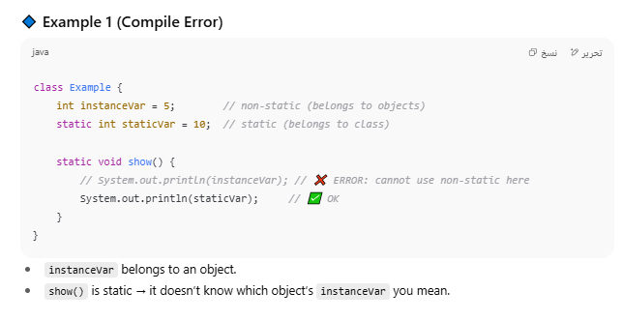

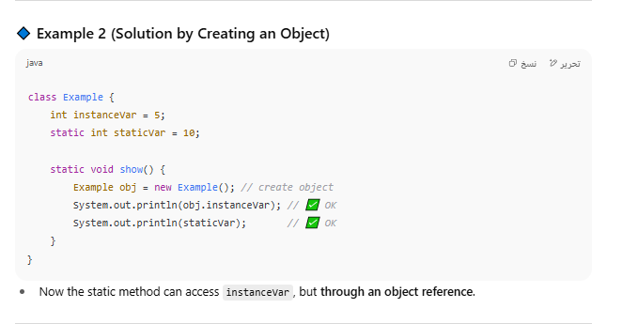

**🔹 Key Takeaways**

1. **Static methods** → no this, belong to class.
2. **Instance variables** → need an object.
3. Therefore, a static method **must directly use only static variables** (or use instance variables via an object).

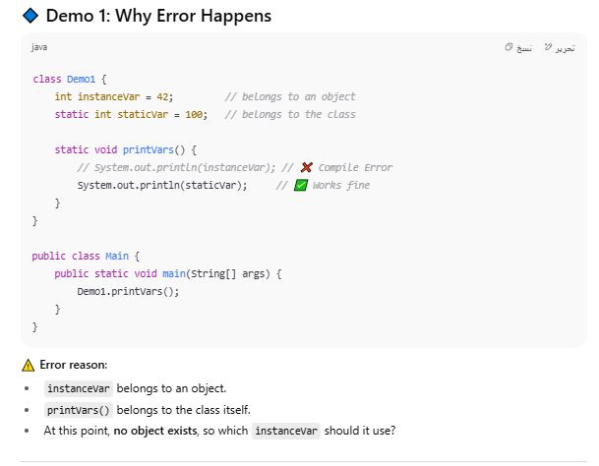

**Final Summary**:

* **Static method → no this, belongs to class.** (this mean current object)
* **Static variables → belong to class, can be used directly.**
* **Instance variables → need an object, otherwise error.**

* + أنت حاليا حاسس نفسك مش فاهم أووي وبتبص علي الكلاس وفيه static method وفيه static field و instance field وعمال تقول في دماغك طيب مالاتنين موجودين في نفس الكلاس ليه ميستخدمش ال instance variable عادي ؟
  + الحل المبدأي انت محتاج تعرف شوية عن ازاي المتغيرات دي بتتخزن في الذاكرة ؟
  + **🔹 Visualization**
  + Think of it like this:
  + staticVar → lives in **class memory area (method area)**. Always exists once per class.
  + instanceVar → lives in the **object’s memory (heap)**. Created only when

new MyClass() runs.

* + So before object creation → no instanceVar. That’s why static method cannot use it.
  + كدا لما مثلا تنادي علي static method مباشرة من الكلاس في الوقت دا مفيش اي object في ال heap يعني مفيش instance variable موجود اصلا في الذاكرة لذلك ازاي static method هنا هتأ access متغير لسه مجاش في الذاكرة مينفعشي طبعا وحتى لو معمولها initialization في ال templet class لم يحجز لها ذاكرة حتى تقوم بإنشاء object يا صديقي

-⚡ **Final Point**:  
Even if you write int instanceVar = 42;, that 42 is assigned only **when an object is created**. It is not a class-level variable.

* + وهنا سيتبادر في ذهنك سؤال شيطاني أخر طيب هوه لمّا أنا بعمل كدا MyClass.MyStaticMethod() الأوبجكت هنا مش بيتحمل ؟

-الحل المبدأي هنا يا صديقي أنت محتاج تعرف شوية عن الفرق بين( ,class loadin object creation)؟

أيه اللي بيحصل أثناء ال class loading وأيه اللي بيحصل أثناء object creation

* بُص يا صديقي أولا class loading بيحصل قبل object creationواللي بيحصل كالاتي :

### **A) Class Loading / Initialization**

* JVM loads MyClas into **Method Area** the first time we use it (Demo.printStatic()).
* Order:
  1. Allocate **staticVar** (default 0 first).
  2. Run static field initializer → initStatic() prints message, sets it to 100.
  3. Run static block → prints message.
* Now all static data exists → static methods can run.
* هتيجي بعد متخلص الفقر الاولى لل class loading ويتبادر في ذهنك سؤال يا عزيزي شايف أول جملة تحتوي علي شيء من الغرابه وهيه ازاي بيقولك ان JVM بيحمل ال MyClass في الذاكرة المخصصه لها وهي Method Area عند أول أستخدام للكلاس **at** the first time we use it وأيه الحالات اللي بنستخدم فيها الكلاس بتعنا يؤدي ألي تحميلة في الذاكرة وحجز مكان لل static variables ويرن static blocks بدون ميعمل object من الكلاس ؟

-هقول علي الحالات التي يتم أستخدام الكلاس لأول مرة ومن خلالها بيتم تحميل الكلاس في Method Areaوتخزين ال metadate بتاعة الكلاس وحجز أماكن لل static fields وتهيئتها

* قالك بيتم الكلام دا عند used active ودا بيتم في عدة حالات :
* A class loads the **first time it is actively used**:

1. Accessing a **static field**.
2. Calling a **static method**.
3. Creating the **first object (new)**.
4. Using **reflection** (Class.forName).
5. Loading a **subclass** (loads parent first).
6. Case 1 : when accessing a static field by class

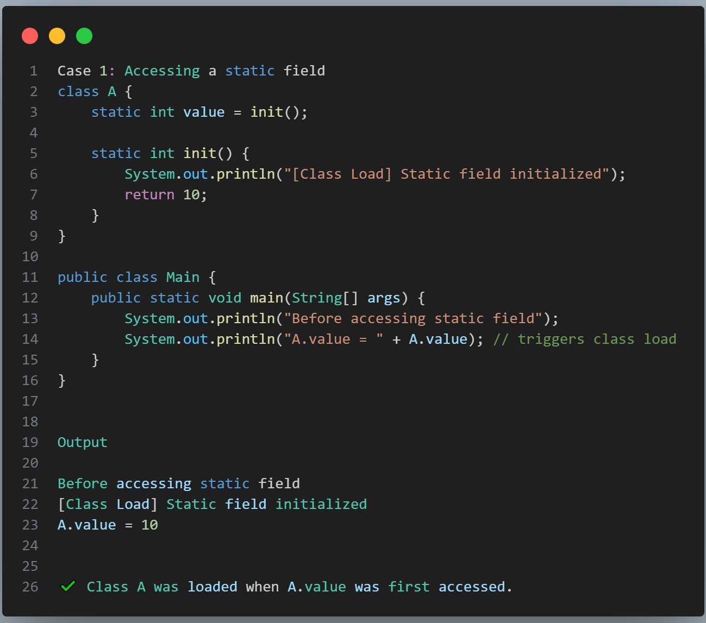

1. Case 2: Calling a static method

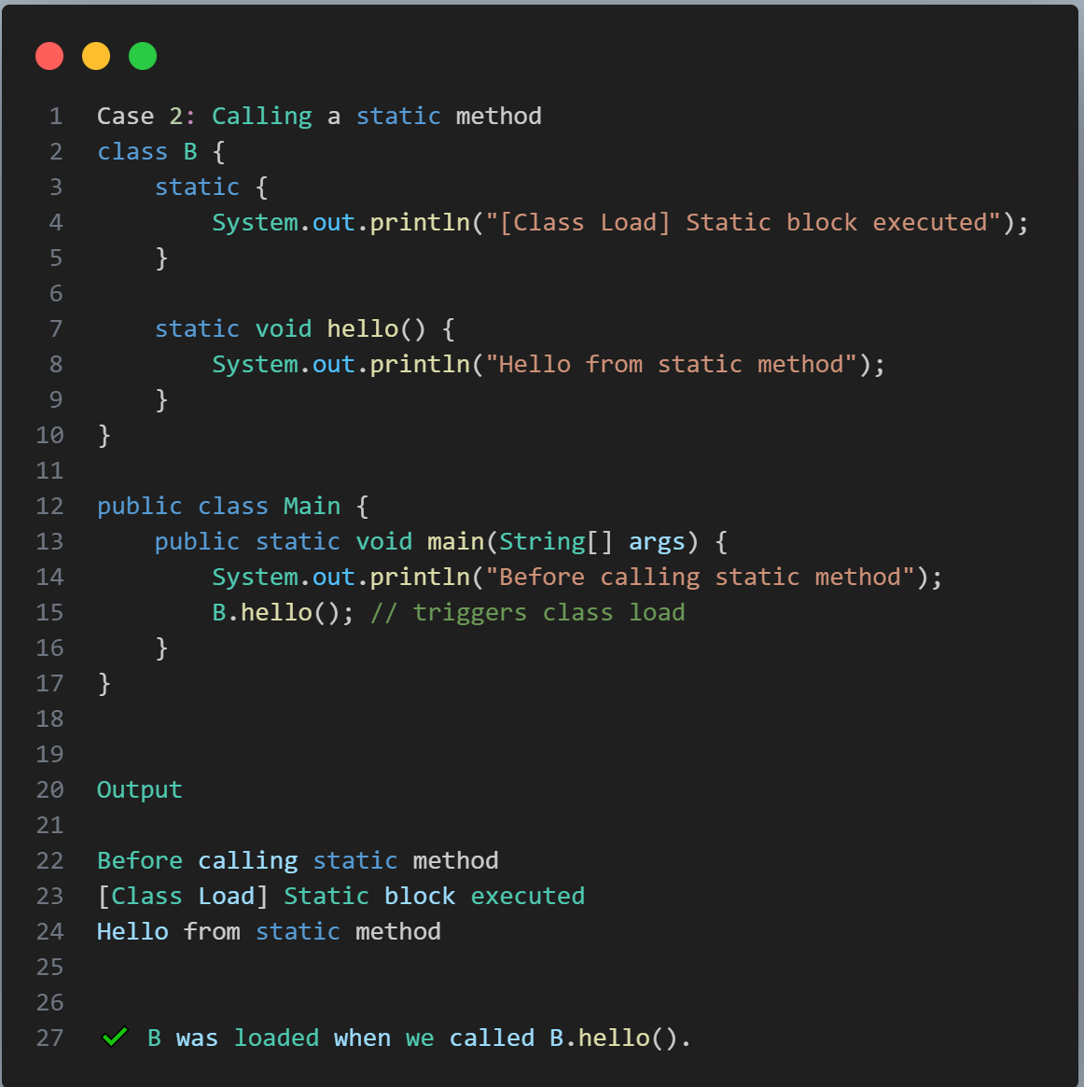

1. Case 3: Creating the first object

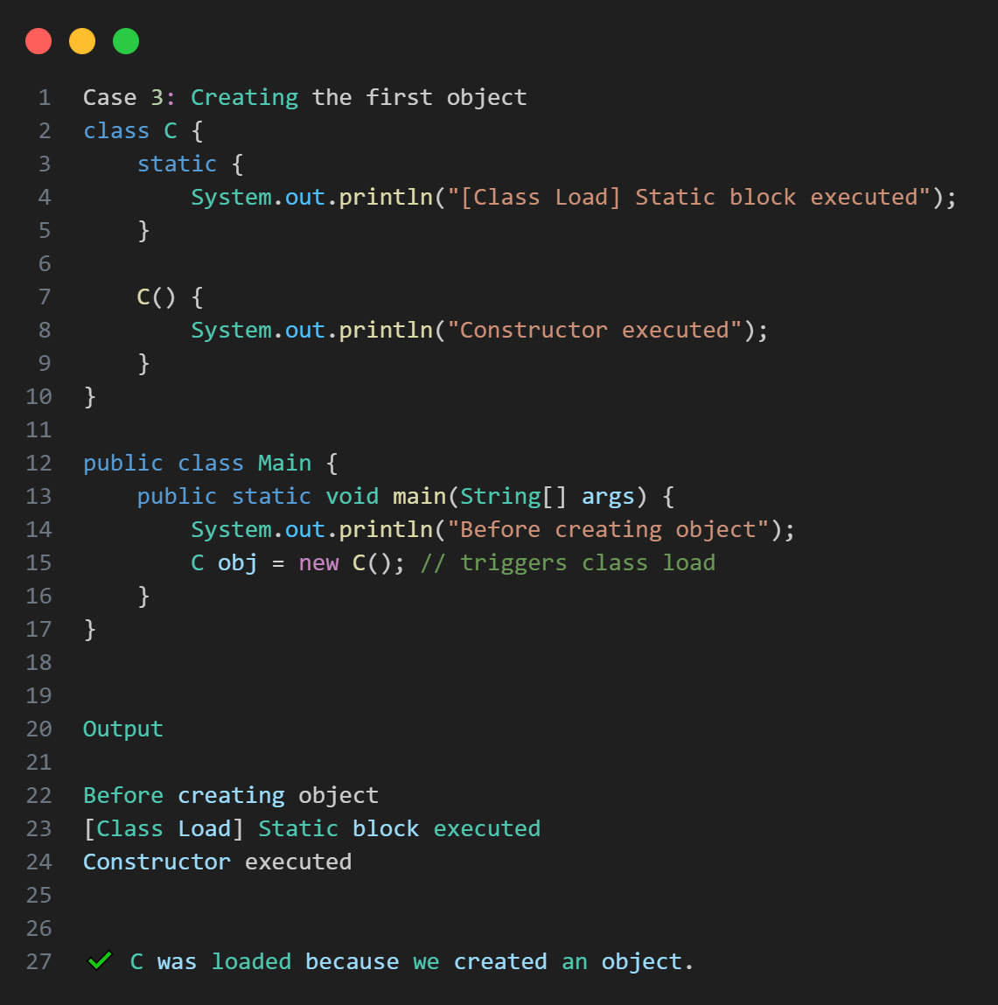

1. Case 4: Reflection

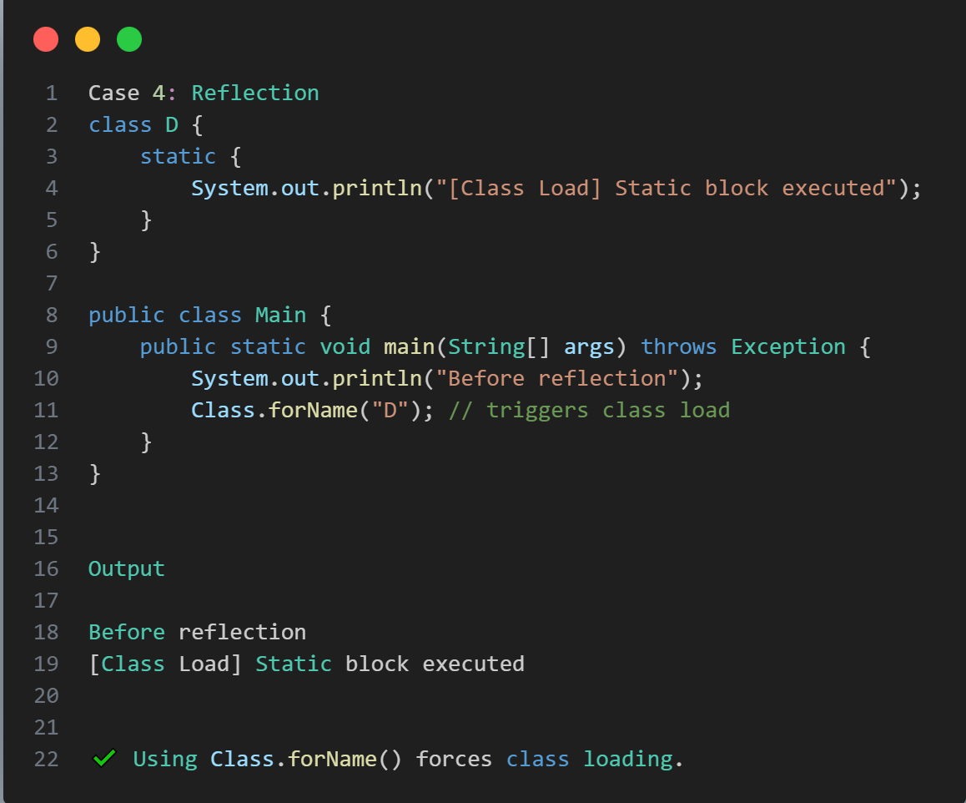

1. Case 5: Subclass access (loading parent first)

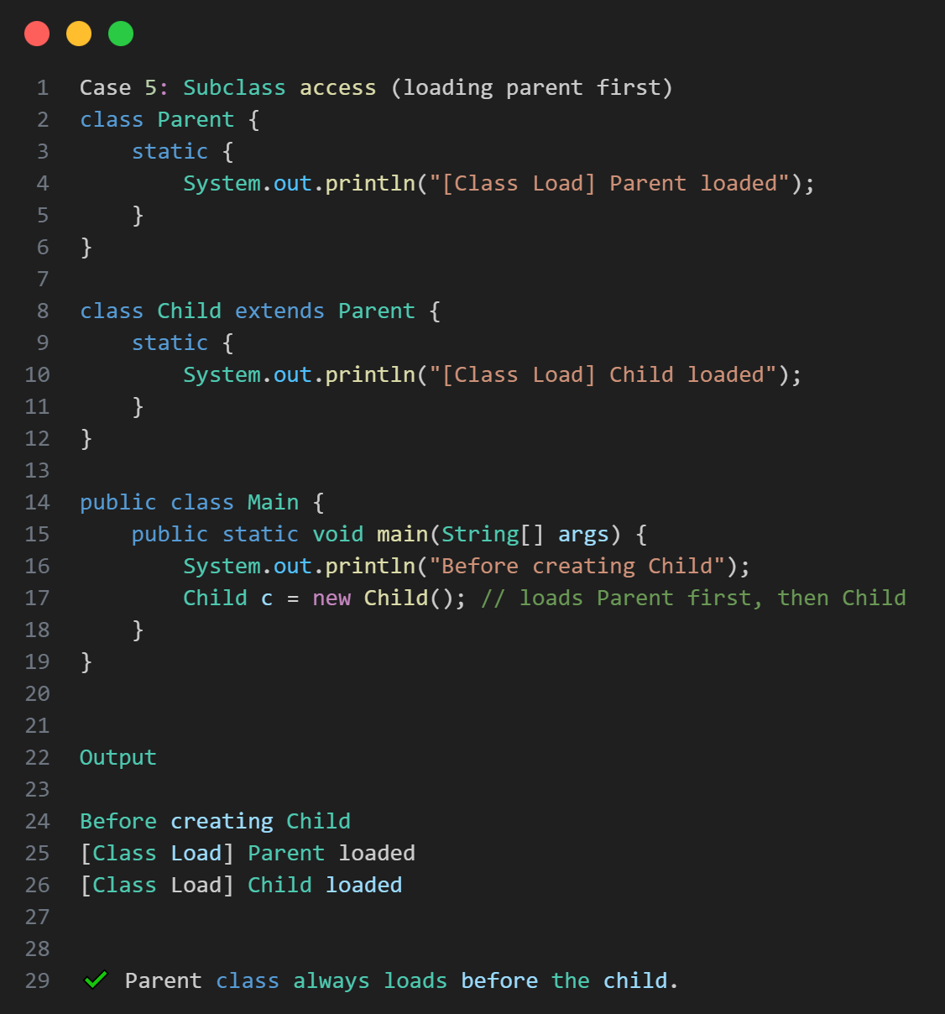

* وهنا نيجي لتاني جزء من السؤال عشان لو نسيت :
* الفرق بين ال class loading ولال object creation ؟
  + قالك ال object بيتعمله creation لما بتستخدم ال keword new ولكن تخلي بالك بردك أن بيعمل class loading first واللي بيخزن فيها metadata بتاعة الكلاس والا static fields في method area ثم يعملها initialize with default values ثم لو فيها أي static block يتم تنفيذه وكل الكلام السابق هذا يتم مرة واحده فقط لنفس الفئة مش فاهم يعني يعني أيه وأزاي ؟ هقولك يا صديقي أذا أنشأت 30 كائن من الكلاس في حالة ال static fields/blocks هيتم تنفيذها مرة واحده فقط علي غرار object creation كل مرة هيعمل allocate لل object في ال heap بمساحة جديده ب address جديد ب instance variables جديده لكل object علي حده وايضا لو يوجد instance block ينفذ في كل مرة تنشأ object جديد قبل ال constructor

**B) Object Creation (new Demo())**

Every time new MyClass() runs:

1. Allocate memory for object on **Heap**.
2. Set instance fields to **default values** (0, null, etc.).
3. Run instance field initializers → initInstance() sets instanceVar = 42.
4. Run instance initializer block → prints message.
5. Run constructor → prints message.
6. Return the object reference → now we can call instance methods.

* ومن ردنا السابق علي سؤال أيه الفرق بين class loading and object creation وبالمناسبة الذي كان سؤالا علي عدم فهم (هوه لمّا أنا بعمل كدا MyClass.MyStaticMethod() الأوبجكت هنا مش بيتحمل ؟ وبالمناسبة ايضا هذا السؤال كان بسبب عدم فهم< أنت حاليا حاسس نفسك مش فاهم أووي وبتبص علي الكلاس وفيه static method وفيه static field و instance field وعمال تقول في دماغك طيب مالاتنين موجودين في نفس الكلاس ليه ميستخدمش ال instance variable عادي ؟
* > )
* If we assume the **class already contains an instance variable initialized with 42**, why can’t the static method just use it directly?
* Let’s demonstrate with code and explain step by step.

## **🔹 Why Error Happens, Even with Initialization**

Even though instanceVar is given a value (42), it is still **an instance variable**.

That means:

1. Each object of Demo has **its own copy** of instanceVar.
   * Demo d1 = new Demo(); → d1.instanceVar = 42
   * Demo d2 = new Demo(); → d2.instanceVar = 42  
     They are separate copies.
2. A **static method** belongs to the class, not to an object.
   * When you call Demo.printVars(), no Demo object exists.
   * So Java asks: “Which object’s instanceVar should I print?” → There is no answer.

That’s why Java disallows it.

* وبعد موصلت للمرحلة دي هيتبادر في ذهنك سؤال أيضا وتقولي هوه أنا لو عملت كدا

Myclass obj ; هل الجملة دي كفيلة أنها تعمل object أقولك أيوة بس في cpp مش في Java هذا يعتبر refrence وهذا ال reference الذليل يتم تخزينه في stack area وهيه المنطقة الثالثة التي ذكرناه اليوم وايضا يخزن ال call methodsفي Java لازم تستخدم ال kewrod new أيها الصديق عشان تعمل الاobject وهنا بقا يا سيدي الصغير لازم تفرق بين حاجتين وهما :

difference between **active use** and **passive use** in Java class loading.))

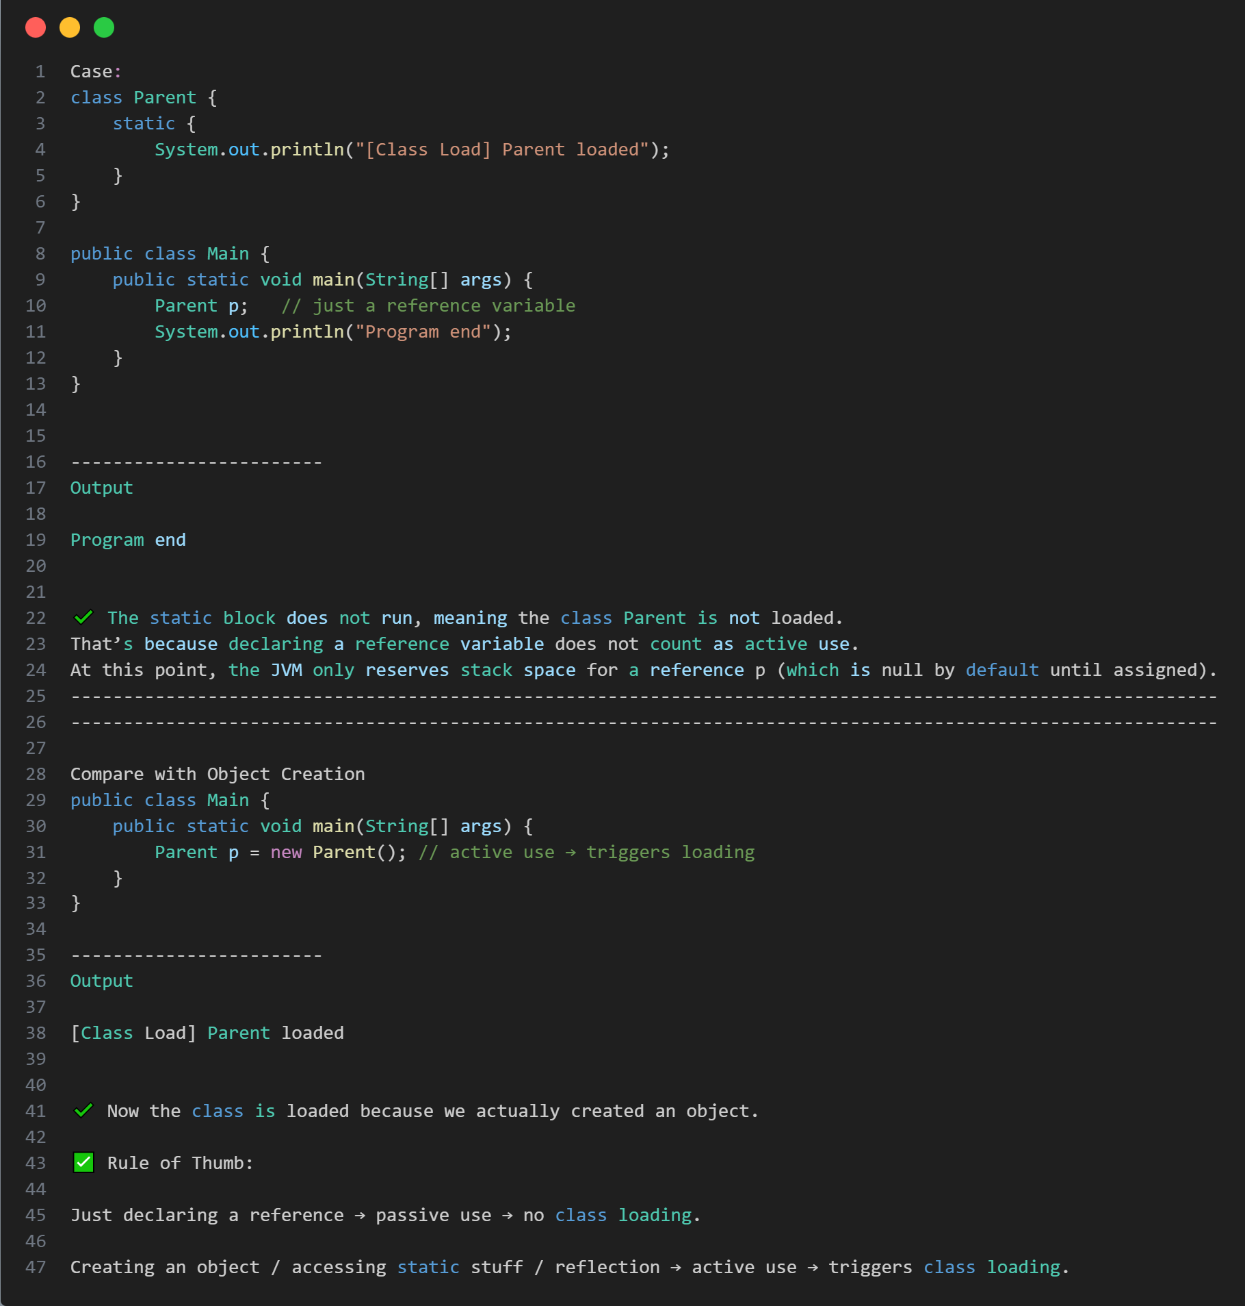

* + عندك كدا حالتين من passive use in java class loading
    1. Just declare a refrence Parent p ;
    2. Create array of class type Parent [] arr = new Parent[4];

في الحالة التانية دي هوه حرفيا عمل array of reference type parent

⚡ So the golden rule:

* **Passive uses (declare ref, array, instanceof)** → class not loaded.
* **Active uses (object creation, static access, reflection, subclassing)** → class loaded.
* شوية بهارات مع اضافات للتعمق في الفهم أكثر
* Let’s **visualize memory areas** (Method Area, Heap, Stack) with examples of **passive vs active class use**.

**🔹 Java Memory Areas**

1. **Method Area (a.k.a. MetaSpace in newer JVMs)**
   * Stores **class metadata** (class name, methods, static fields).
   * Static variables live here.
   * Created once per class.
2. **Heap**
   * Stores **objects (instances)**.
   * Each object has its **instance fields**.
3. **Stack**
   * Stores **local variables, method calls, and references**.
   * Each thread has its own stack.

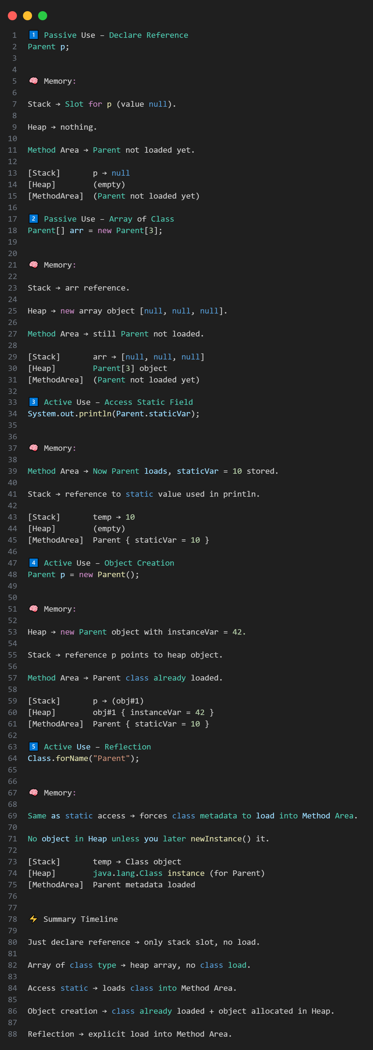

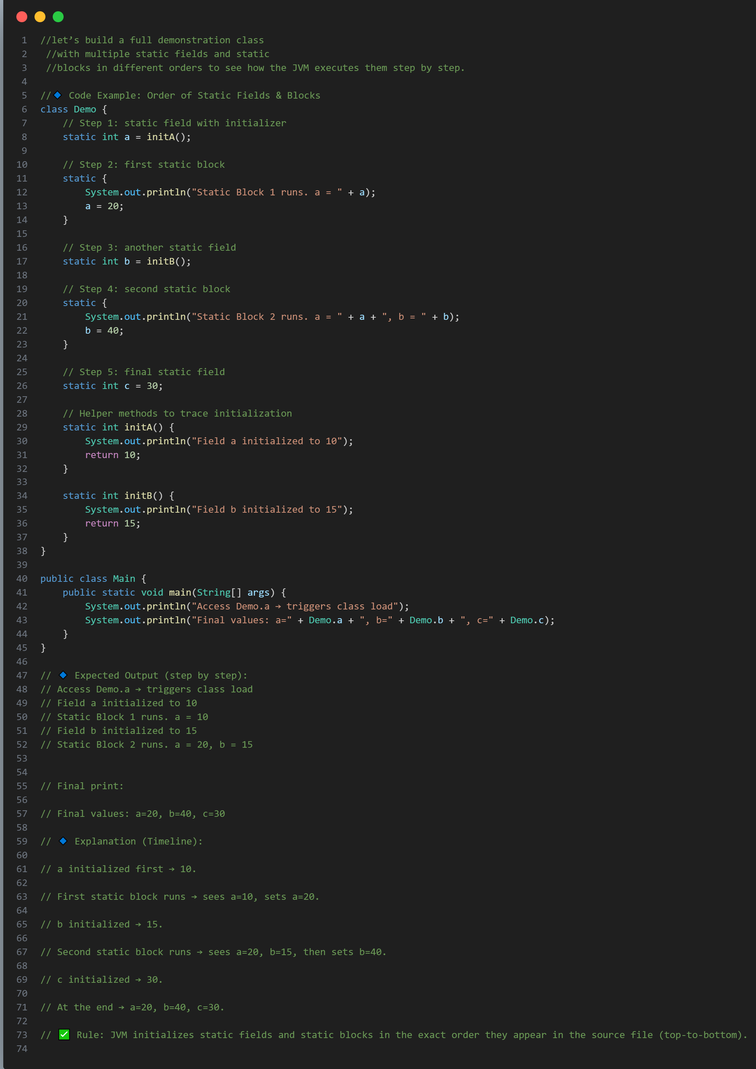

We’ll put in the same class:

* Static fields
* Static blocks
* Instance fields
* Instance initializer block
* Constructor

So you can clearly see **Class Initialization** vs **Object Creation**.

**🔹 Full Demonstration Code**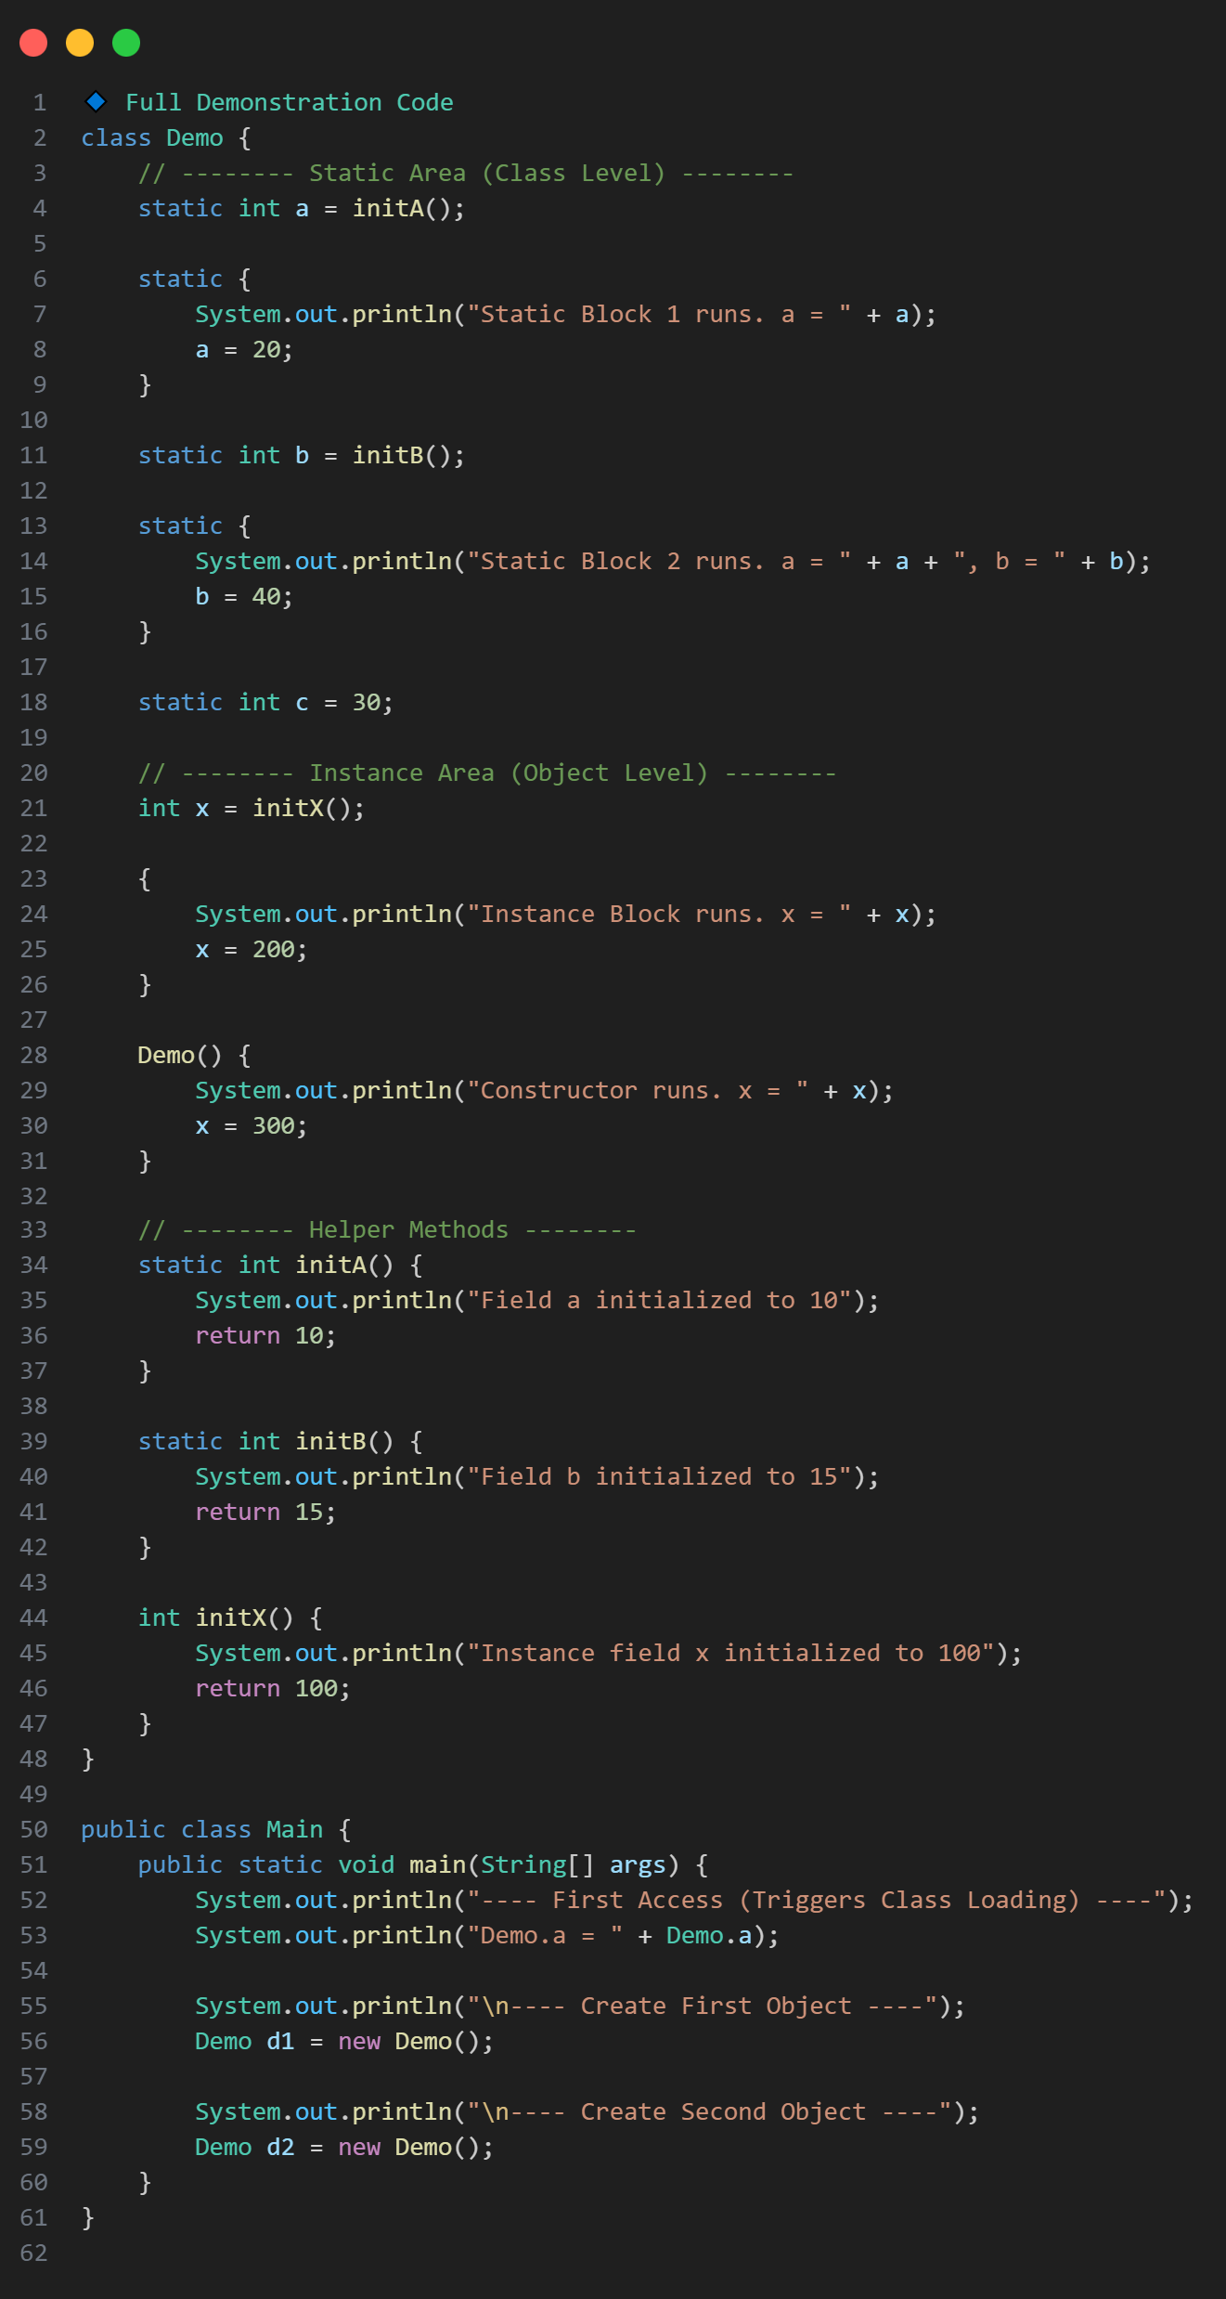

**🔹 Expected Output**

---- First Access (Triggers Class Loading) ----

Field a initialized to 10

Static Block 1 runs. a = 10

Field b initialized to 15

Static Block 2 runs. a = 20, b = 15

Demo.a = 20

---- Create First Object ----

Instance field x initialized to 100

Instance Block runs. x = 100

Constructor runs. x = 200

---- Create Second Object ----

Instance field x initialized to 100

Instance Block runs. x = 100

Constructor runs. x = 200

**🔹 Explanation (Timeline)**

**A) Class Load / Initialization (happens only once)**

1. a initialized → 10.
2. Static Block 1 → prints a=10, sets a=20.
3. b initialized → 15.
4. Static Block 2 → prints a=20, b=15, sets b=40.
5. c initialized → 30.

✅ Now all static things are ready.

**B) Object Creation (happens every new Demo())**

1. Memory allocated on heap.
2. Instance field x → 100.
3. Instance initializer block → prints x=100, sets x=200.
4. Constructor → prints x=200, sets x=300.

✅ Each object has its **own x**, while all objects share the same static variables.

👉 Notice:

* **Static part runs once per class.**
* **Instance part runs every time you new Demo().**